В Лаосе христиан, собиравшихся провести христианские похороны, арестовали за “нарушение традиционных обычаев”
Четверо христиан в Лаосе вот уже четыре месяца находятся за решеткой, арестованные за планирование христианских похорон, что местные власти сочли нарушением традиционных обычаев.
Всех четверых арестовали 3 июля, когда они посетили селение Пхусат в провинции Кхаммуан, где у одной семьи местных христиан были похороны. “Их задержали, потому что они пришли провести церемонии, которые не соответствуют лаосской культуре и провоцируют беспорядки и разделения в обществе”, – заявили местные власти.

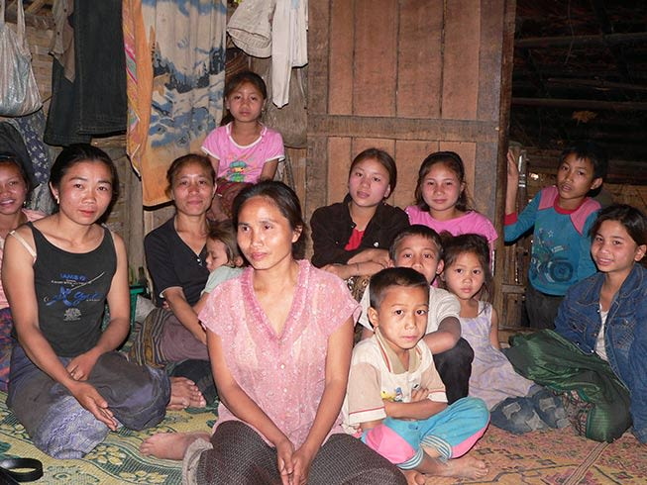
Новый закон, принятый в 2019 году, дает христианам Лаоса право проводить богослужения и проповедовать, но на деле религиозная свобода очень ограничена
Представитель властей заявил, что жители деревни, которые не следуют христианству, хотят совершать погребальную церемонию “в соответствии с нашей культурой, переданной нам от наших предков”, которая, по местным традициям, включает в себя приглашение буддистских монахов в дом для совершения молитвы.
“Но [христиане] делают вещи, которые нарушают наши традиционные обычаи, – добавил чиновник. – Их действия показались нам странными, неправильными и непонятными, и поэтому мы приняли меры, чтобы их остановить”.
Христиане находятся до сих пор под арестом, они являются кормильцами своих семей, их женам и детям сейчас приходится несладко. “Их семьи столкнулись с трудностями, пытаясь добиться справедливости для своих мужей, прося об их освобождении и об уважении их прав и свобод, которые защищены конституцией и законами Лаосской Народно-Демократической Республики”, – сообщает местный источник.
Закон о Евангельской церкви, одобренный и подписанный в декабре 2019 года, дает христианам Лаоса право проводить богослужения и проповедовать на территории страны, а также поддерживать контакты с верующими в других странах. Церкви Лаоса должны сами финансировать свою деятельность и соблюдать все законы и правила.
В Лаосе всего около 150,000 христиан. Он терпят притеснения – как на местном уровне, страдая от насилия и оскорблений, так и со стороны центрального коммунистического правительства, которое накладывает жесткие ограничения на религиозную деятельность.
Конституция Лаоса дает гражданам “право и свободу следовать или не следовать религии”. Правительство официально признало четыре вероисповедания – буддизм, христианство, ислам и бахаизм. Однако на деле религиозная свобода очень ограничена.

